实验报告填写说明：

1、实验内容：填写本次实验的主要内容；

2、实验原理：应详细描述该实验所涉及到的理论，并画出相关原理图（如果有则画出，如计算机网络中的拓扑图等）；

3、实验要求：该实验的具体要求以及应达到的实验目的；

4、实验环境：该实验所涉及到的软、硬件环境；

5、实验步骤：详细描述该实验的实验过程；

6、实验分析与总结：应详细填写完成该实验的收获和得失，并写出在实验过程中遇到的问题、解决办法、实验心得以及对该实验的建议和意见。

实验项目名称 |  | 软件工程结构化分析、设计与单元测试综合实验
实验时间 | 2025年9月17日——2025年10月11日 |  | 实验类型 | □验证性 设计性 □综合性

一、实验目的
1.掌握结构化分析方法；掌握业务流程分析方法和业务流程图的绘制。
2.掌握数据流的分析方法；掌握数据流图的绘制。
3.掌握总体设计方法和数据库设计方法，掌握界面设计的绘制
4.学习单元测试的概念、方法，结合用例，测试要求的函数

二、实验要求
1.根据“火车票预订系统”的文字描述，进行详细的业务流程和数据流程分析。
2.使用标准图形符号，绘制出该系统的系统流程图、顶层数据流图和功能层数据流图。
3.对“火车票预订系统”进行设计，绘制出该系统的功能模块结构图和数据库模型图。
4.本利用等价类划分和边界值分析法，对一个将百分制成绩转换为五级制的C#函数进行了单元测试，成功地识别并修正了代码中预设的逻辑错误和边界问题。

三、实验内容

（一）火车票预订系统
系统简介：某高校后勤集团为了学生寒暑假返乡，办理代学生预订返乡火车票事务，订票必须提前三天办理，后勤订票处提前三天向火车站办理购票事务。订票处使用一台微机处理订票后购票事务，学生订票一次称为一个事务，由订票员将其输入在微机中，系统核实订单后，将订票信息记录放在订票库中。系统每天打印预订三天的购票单，并更新订票库。

（二）单元测试
测试将百分制成绩转换为5分制的函数。

在工程中添加一个Score类，并书写一个静态的CentesimalToFiveGrade(float score)函数，该函数可以输入一个0~100的成绩，返回ABCDE5个等级之一。
请用等价类划分和边界分析法测试这个函数，请在函数中人为设定一些错误，并通过测试来发现这些错误。

publicclassScore
{
publicstringCentesimalToFiveGrade(double score)
{
if (score >= 90)
return"A";
elseif (score >= 80)
return"B";
elseif (score >= 70)
return"C";
elseif (score >= 60)
return"D";
else
return"E";
}
}

四、实验原理
（一）系统流程图
系统流程图是概括地描绘物理系统的传统工具。它的基本思想是用图形符号以黑盒子形式描绘组成系统的每个部件（程序、文档、数据库、人工过程等）。系统流程图表达的是数据在系统各部件之间流动的情况，即“如何做”。
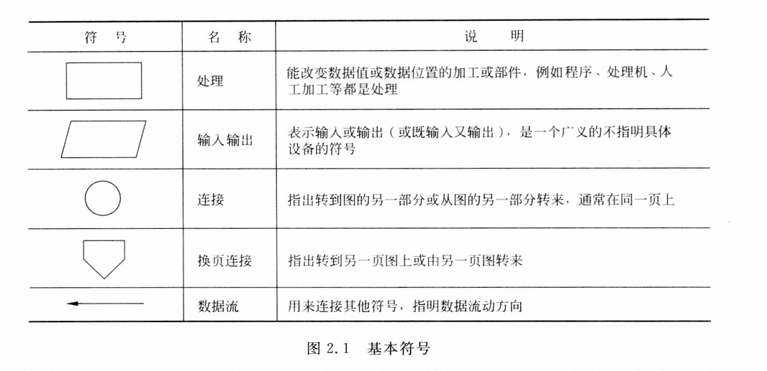
图4.1 系统流程图图符1
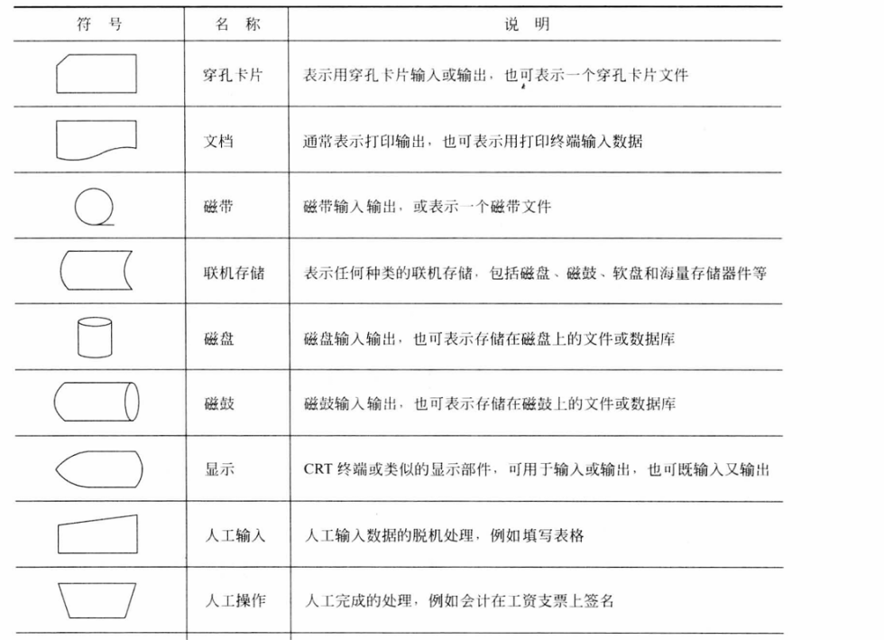
图4.2 系统流程图图符2
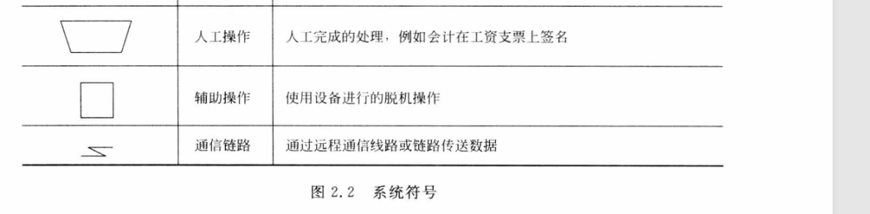
图4.3 系统流程图图符3
（二）数据流图
数据流图（DFD）是一种图形化技术，它描绘信息流和数据从输入移动到输出的过程中所经受的变换。在数据流图中没有任何具体的物理部件，它只是描绘数据在软件中流动和被处理的逻辑过程。数据流图是系统逻辑功能的图形表示，设计数据流图时只需考虑系统必须完成的基本逻辑功能，即“做什么”。DFD的绘制遵循“自顶向下，逐层分解”的原则，从表示系统整体的0层图开始，逐步细化到1层、2层等更详细的图。
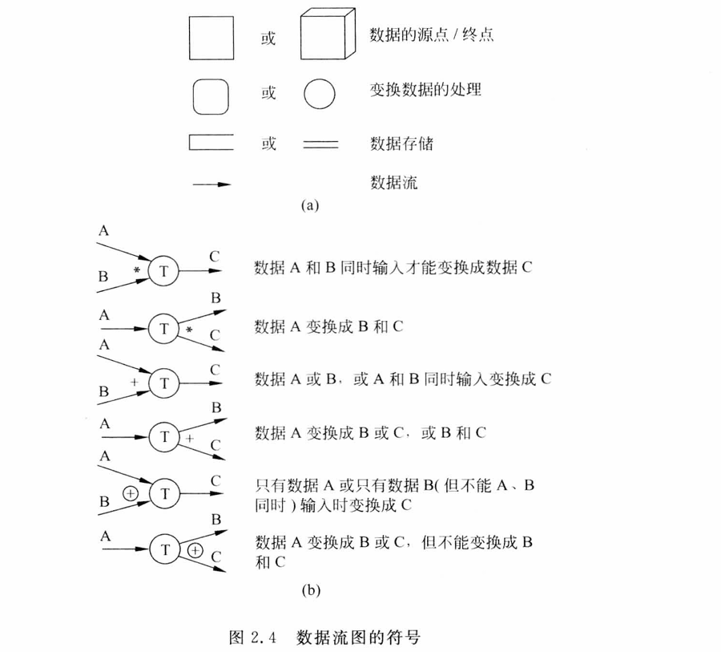
图4.4 数据流图图符
（三）功能结构图
功能结构图是在系统设计阶段用来设计软件体系结构的工具 。其核心原理是模块化与层次化。模块化是将一个复杂的软件系统看作是由多个独立的、功能明确的模块组成的集合，并定义这些模块之间的关系 。层次化是指将所有模块组织成一个清晰的、自顶向下的层次系统 。顶层模块代表整个系统的主要功能，它通过调用其下一层的模块来协同工作 ；中间模块负责完成系统的一个子功能，它同样通过调用更下层的模块来实现 ；最底层模块则执行最具体、最基础的操作 。

（四）数据库模型图
数据库模型图理就是通过系统化的方法，将繁杂的业务需求梳理成清晰的“实体-属性-关系”模型。实体（对应数据表）是一个系统内可定义的事物或概念，例如人/角色(例如学生)、对象(例如发票)、概念(例如概要)或事件。属性（对应表字段）：定义了每个实体的具体特征，这些信息来源于对数据流图中的数据流和数据字典的分析。数据字典详细描述了每个数据流包含哪些数据项，这些数据项就构成了实体的属性。关系（对应表关联）：描述了不同实体之间的联系，例如一个“学生”可以有多个“订单”，这就是一对多的关系。
（五）单元测试

1.单元测试 (Unit Testing)：单元测试是软件测试中的最低级别，其目标是验证软件中最小的可测试单元（通常是函数或方法）是否按照预期正确工作。单元测试由开发人员编写，具有自动化、可重复执行的特点。其主要优点包括：
快速定位缺陷：测试粒度小，能迅速隔离和定位问题所在。
保障代码重构：在修改或重构代码时，单元测试可以作为安全网，确保现有功能不被破坏。
提升代码设计：难以测试的代码往往意味着不良的设计，单元测试能反向驱动开发者编写出更低耦合、更高内聚的代码。
作为活文档：测试用例本身就是代码功能和使用方式的最佳说明文档。

2. 等价类划分法 (Equivalence Class Partitioning)：一种黑盒测试技术，它将程序的输入域划分为若干个数据类，称为“等价类”。假设同一等价类中的所有输入数据对于揭露程序中的错误具有同等效果。测试时，只需从每个等价类中选取一个代表性的数据作为测试用例即可。等价类分为：
有效等价类：符合程序规格说明、有意义的输入数据集合。
无效等价类：不符合程序规格说明、无意义或非法的输入数据集合。
3. 边界值分析法 (Boundary Value Analysis)：一种补充等价类划分法的测试技术。大量的程序错误发生在输入或输出范围的边界上，而不是在范围内。边界值分析法就是针对这些边界情况设计测试用例。它通常选取边界值本身、以及刚刚超过边界和刚刚低于边界的值作为测试数据。

五、实验环境
Windows11专业版
draw.io本地版
Visual Studio Code
dotnet-sdk-8.0.414-win-x64版本

六、实验步骤（操作步骤、算法描述或程序代码）
1.需求分析：
火车票预订系统的功能需求如下：
（1）订单录入：系统提供一个接口，供“订票员”录入来自“学生”的订票申请或请求 。
（2）订单核实：在录入后，系统执行“核实订单程序”，核实订单信息的有效性 。
（3）数据持久化存储：经过核实的有效订票信息需要被存储在系统的“订票库”中，以供后续查询和处理 。
（4）购票单生成与打印：系统需要具备一个核心的批处理功能，即“购票单打印程序” 。该程序能够从“订票库”中提取特定条件的“预订3天的购票信息” ，并打印为一份可供线下使用的“购票单” 。
（5）更新订单状态：为了防止重复处理，当一笔订单信息被用于生成购票单后，系统必须更新其在“订票库”中的状态 。
该系统的用户需求如下：
（1）学生：系统的服务对象，是业务流程的发起者，但不直接与计算机系统交互 。
（2）订票员：系统的主要操作者，负责将学生的订票请求数据输入到系统中 。
（3）后勤订票处：系统最终输出（购票单）的使用者，负责根据系统生成的清单完成线下采购任务 。
2.数据流分析
顶层数据流：学生提交订单请求给订票员，订票员将订票信息输入到 “火车票预订系统”中。“火车票预订系统” 处理后，输出购票单并提供给后勤订票处。
0层数据流：整个流程始于学生提交“订票申请”给订票员。订票员随后输入订单到系统中，系统通过“核实订单模块”进行订单核实。如果订单信息有误，有误订单信息会被返回给订票员进行修正，形成一个闭环。一旦订单核实无误，有效订票信息就会被写入订票库中，并传递到“更新订票库模块”。“打印购票单模块”会定期从订票库中读取“预订3天的购票信息”，生成最终的 “购票单” 并发送给后勤订票处。为避免重复处理，该模块还会将处理完的记录作为 “已处理订票信息” 反馈给 “更新订票库模块” ，用以更新订票库中的数据状态。
3.功能设计、数据库设计
（1）功能设计
将整个“火车票预订系统”的软件功能组织成一个层次化的结构 。顶层模块是系统本身，它通过调用下层的“订票管理”、“购票单管理”和“系统管理”三大模块来实现完整功能 。这些一级模块再通过调用更具体的子功能模块来完成各自的任务。订票管理包括输入订票信息、审核订单、更新订票信息；购票单管理包括生成购票单和打印购票单；系统管理包括更新订票库和用户管理
- 数据库设计
数据库是系统的核心，用于存储所有订票相关的数据。根据系统简介，我们可以设计出以下实体及其关系，并绘制出ER图：
实体：学生表 (Students): 用于存储学生的基本信息
订票员表 (Clerks): 存储操作该系统的订票员的信息
订单表 (Orders): 核心业务表，记录每一笔订票事务
实体关系：一个学生可以多次订票，产生多个订单（一对多）
一个订票员可以处理多张订单（一对多）
学生表 (Students)：学号（主键）、姓名、性别、年龄、学院、联系电话、系统权限
订票员表 (Clerks)：工号（主键）、姓名、性别、年龄、联系电话、系统权限
订单表 (Orders)：订单号（主键）、学号（外键，关联学生表）、工号（外键 ，关联订票员表）、发车地、目的地、出发时间、预计到达时间、订票日期、订单状态
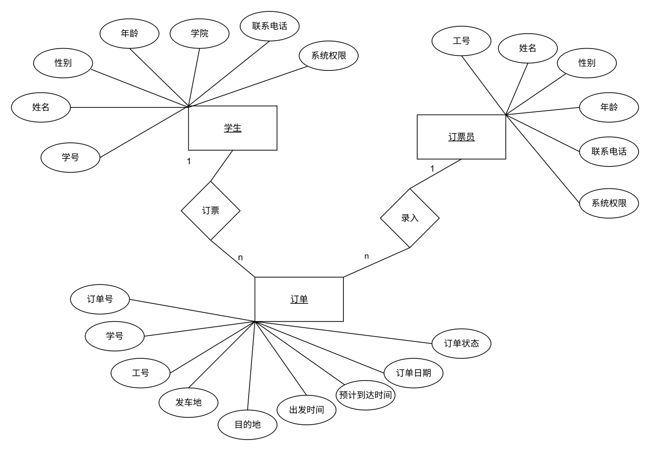
图6.1 火车票预订系统ER图
4.进行绘制：
（1）打开draw.io，选择新建
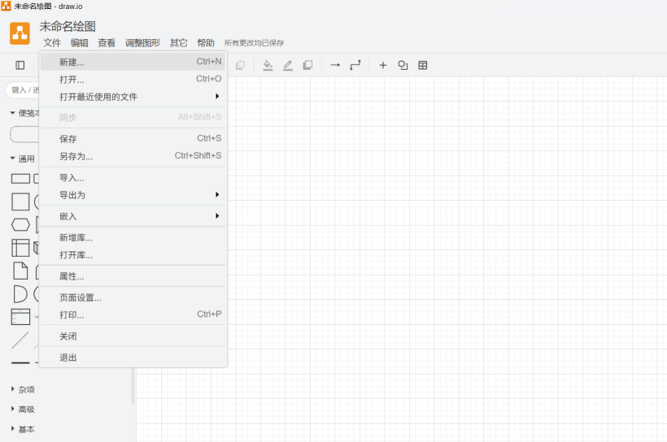
图6.2 打开draw.io软件
（2）在左侧图符找到通用、流程图和实体关系3个部分，实验所需的大部分图符在这两个部分都能够找到
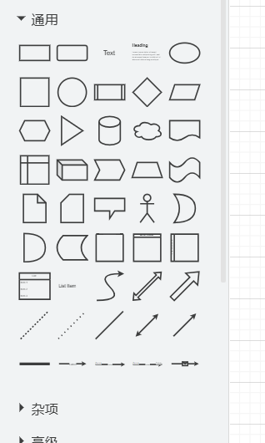
图6.3 找到通用部分
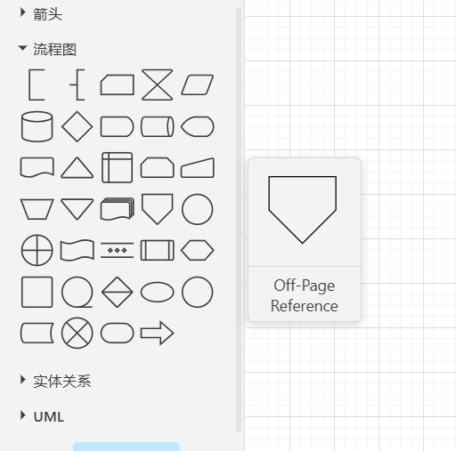
图6.4 找到流程图部分
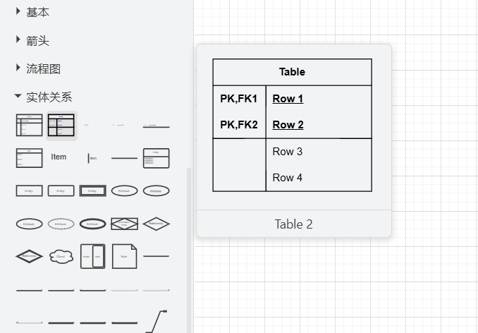
图6.5 找到实体关系部分
- 开始绘制，找到图符，拉动到编辑部分，添加文字，必要时对图符进行复制，确保大小一致，保证美观。双击文字，右侧会自动给弹出文字编辑选项进行自定义。
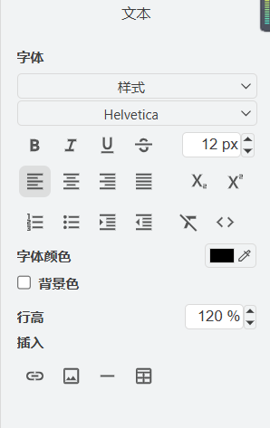
图6.6 自定义文字编辑
- 单元测试分析
转换规则： [90, 100] 为A，[80, 90) 为B，[70, 80) 为C，[60, 70) 为D，[0, 60) 为E，其他输入为无效成绩。
设置错误：（1）缺少等级C的逻辑
- 边界值输出错误，包括90、80、70、60，如果等于这些值，实际输出会有误。
- 无效成绩检查错误。如果输入大于100或小于0的数，将返回 E，因为没有无效测试逻辑
设计测试用例：
有效等价类
序号 | 输入值 | 预计输出 | 测试方法 | 预计发生缺陷
1 | 95 | A | 有效等价类
2 | 85 | B | 有效等价类
3 | 75 | C | 有效等价类 | 实际出现D，发现缺陷（1）
4 | 65 | D | 有效等价类
5 | 30 | E | 有效等价类

边界值
序号 | 输入值 | 预计输出 | 测试方法 | 预计发生缺陷
1 | 100 | A | 边界值
2 | 90 | A | 边界值 | 实际输出B，发现缺陷（2）
3 | 80 | B | 边界值 | 实际输出C，发现缺陷（2）
4 | 70 | C | 边界值 | 实际输出D，发现缺陷（2）
5 | 60 | D | 边界值 | 实际输出E，发现缺陷（2）
6 | 0 | E | 边界值
无效等价类
序号 | 输入值 | 预计输出 | 测试方法 | 预计发生缺陷
1 | 100.1 | 无效成绩 | 无效等价类 | 实际输出E，发现缺陷（3）
2 | -0.1 | 无效成绩 | 无效等价类 | 实际输出E，发现缺陷（3）
3 | -5 | 无效成绩 | 无效等价类 | 实际输出E，发现缺陷（3）

七、测试数据和执行结果（在给定数据下，执行操作、算法和程序的结果，可使用数据、图表、截图等给出）
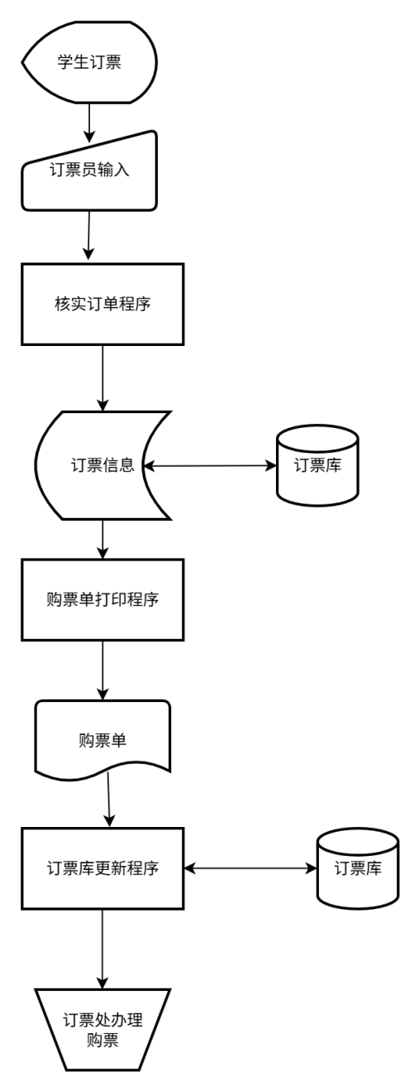
图7.1 系统流程图
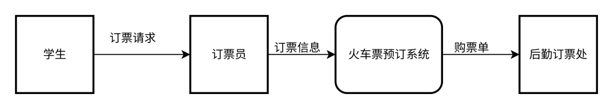
图7.2 顶层数据流图
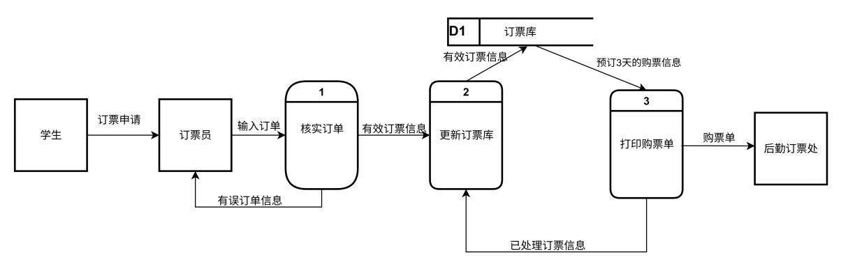
图7.3 功能级数据流图
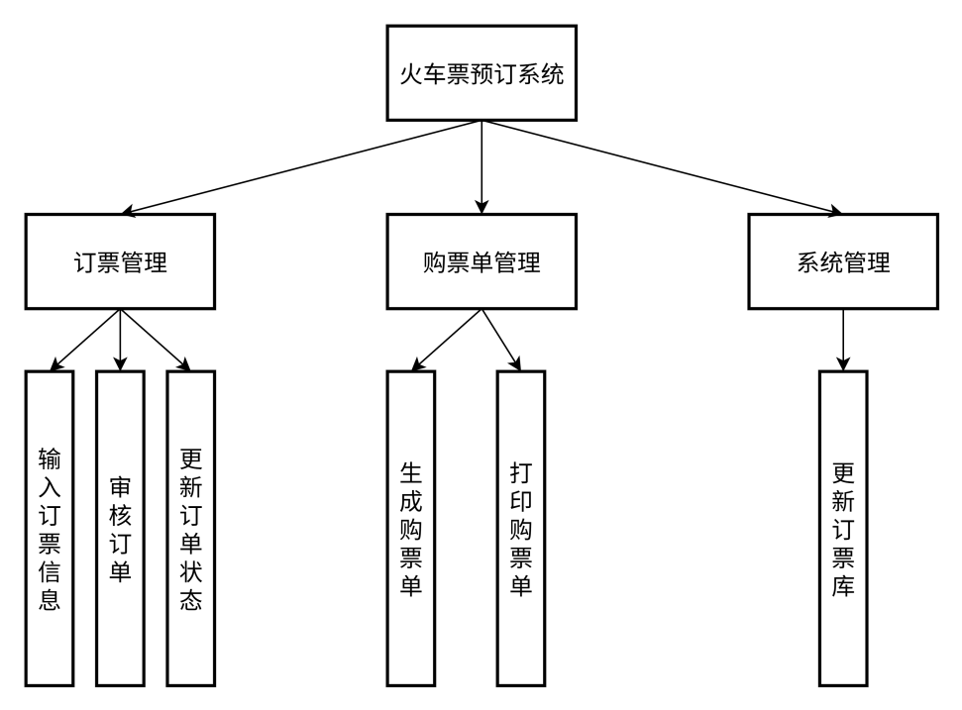
图7.4 功能结构图
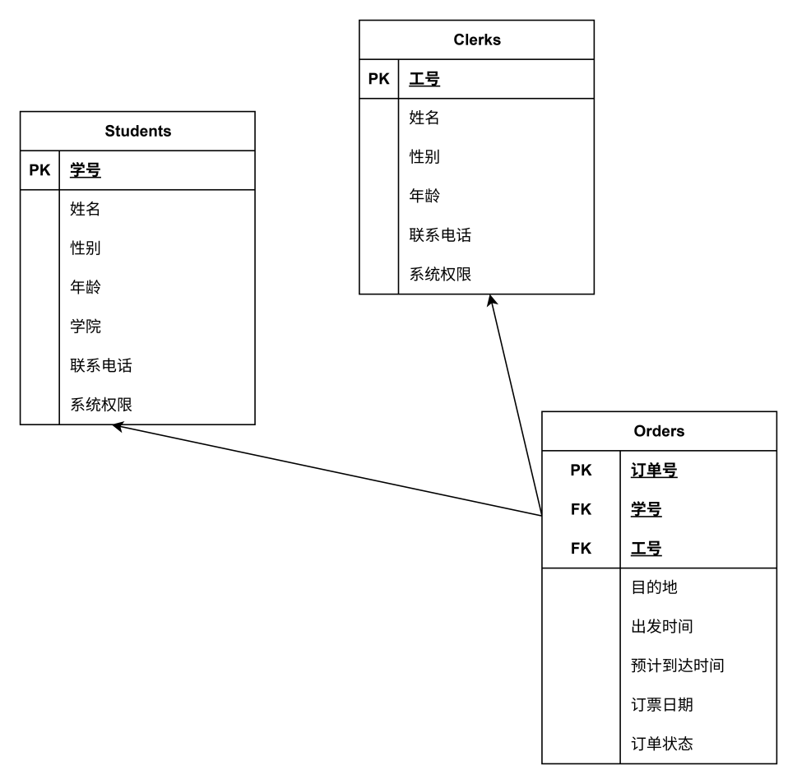
图7.5 数据库模型图

使用 VS Code 内置的终端来执行所有命令
文件夹 MyTestProject为项目根目录，在 VS Code 中打开这个文件夹
打开终端 (快捷键 Ctrl+~)
在终端中，依次执行以下命令，创建类库项目：
# 1. 创建一个新的解决方案文件，用于管理多个项目
dotnet new sln -n TestingSolution
# 2. 创建一个类库项目，用于存放我们的业务逻辑代码
dotnet new classlib -n GradeConverter
# 3. 将刚刚创建的类库项目添加到解决方案中
dotnet sln add GradeConverter
dotnet sln add GradeConverter
执行完毕后，在左侧的文件浏览器中看到 TestingSolution.sln 文件和一个 GradeConverter 文件夹。
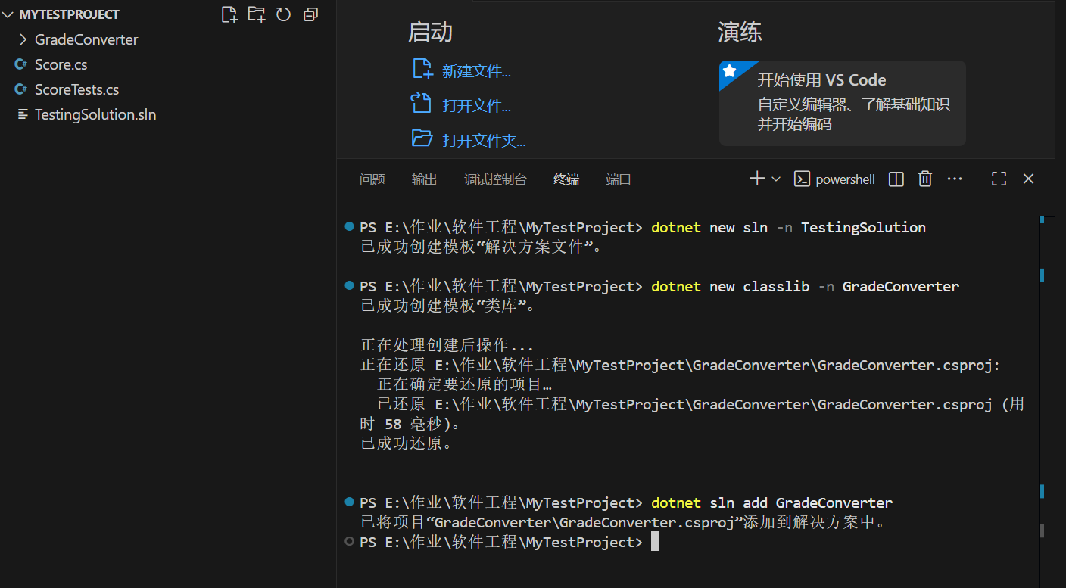
图7.6 创建类库项目
在 GradeConverter 文件夹中，将 Class1.cs 文件重命名为 Score.cs
替换 Score.cs 的全部内容
Score.cs (错误版本):
namespace ScoreConverter
{
public class Score
{
public string CentesimalToFiveGrade(double score)
{
// 缺陷1: 等级A的边界条件错误，使用了 > 而不是 >=，导致90分无法得到A。
if (score > 90 && score <= 100)
return "A";
//缺陷2: 等级B的边界条件错误，使用了 > 而不是 >=，导致80分无法得到B'。

else if (score > 80 && score < 90)
return "B";
// 缺陷3: 等级C的逻辑完全缺失，70-79分的成绩会错误地得到'D'。
else if (score >60 && score < 80) // 此处逻辑错误地覆盖了'C'等级
return "D";
// 缺陷4: 没有对分数范围的下限进行校验，负分会得到'E'。
else if (score >= 0 && score < 60)
return "E";
else
// 缺陷5: 对 > 100 的分数返回错误结果
return "E";
}
}
}

继续使用终端来创建测试项目：
在终端中，依次输入执行以下命令：
# 1. 创建一个 MSTest 测试项目
dotnet new mstest -n GradeConverter.Tests

# 2. 将测试项目也添加到解决方案中
dotnet sln add GradeConverter.Tests
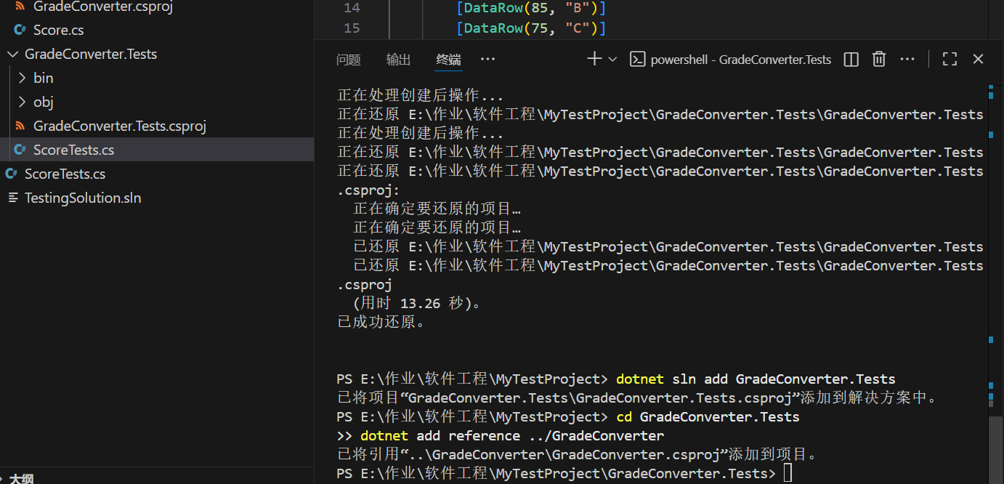
图7.7 创建测试项目

为了让测试项目使用 GradeConverter 项目中的代码，我们需要添加一个引用。

在终端中，执行以下命令。这个命令需要在 GradeConverter.Tests 文件夹内执行

# 进入测试项目的文件夹
cd GradeConverter.Tests

# 添加对 GradeConverter 项目的引用
dotnet add reference ../GradeConverter

最终的项目目录如下图所示：
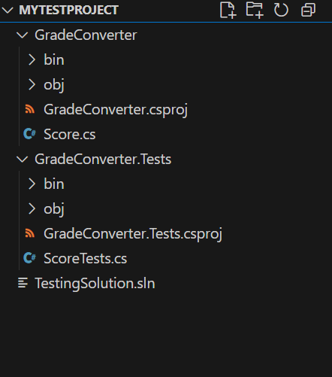
图7.8 项目目录
进入 GradeConverter.Tests 文件夹，将 UnitTest1.cs 文件重命名为 ScoreTests.cs。

替换 ScoreTests.cs 的全部内容：

using Microsoft.VisualStudio.TestTools.UnitTesting;
using ScoreConverter;

namespace ScoreConverter.Tests
{
[TestClass]
public class ScoreTests
{
private readonly Score scoreConverter = new Score();

// --- 测试有效等价类 ---
[TestMethod]
[DataRow(95, "A")]
[DataRow(85, "B")]
[DataRow(75, "C")]
[DataRow(65, "D")]
[DataRow(30, "E")]
public void TestValidEquivalenceClasses(double score, string expected)
{
string actual = scoreConverter.CentesimalToFiveGrade(score);
Assert.AreEqual(expected, actual, $"分数 {score} 的测试失败");
}

// --- 测试边界值 ---
[TestMethod]
[DataRow(100, "A")]
[DataRow(90, "A")]
[DataRow(80, "B")]
[DataRow(70, "C")]
[DataRow(60, "D")]
[DataRow(0, "E")]
public void TestBoundaryValues(double score, string expected)
{
string actual = scoreConverter.CentesimalToFiveGrade(score);
Assert.AreEqual(expected, actual, $"分数 {score} 的测试失败");
}

// --- 测试无效等价类 ---
[TestMethod]
[DataRow(100.1, "无效成绩")]
[DataRow(-0.1, "无效成绩")]
[DataRow(-5, "无效成绩")]
public void TestInvalidEquivalenceClasses(double score, string expected)
{
string actual = scoreConverter.CentesimalToFiveGrade(score);
Assert.AreEqual(expected, actual, $"分数 {score} 的测试失败");
}
}
}

点击测试图标进入测试，点击运行测试按钮开始测试
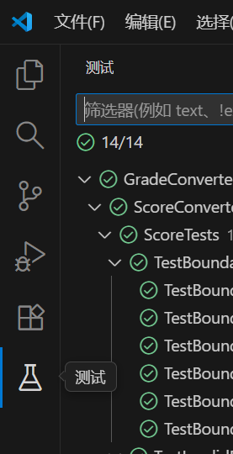
图7.9 测试图标
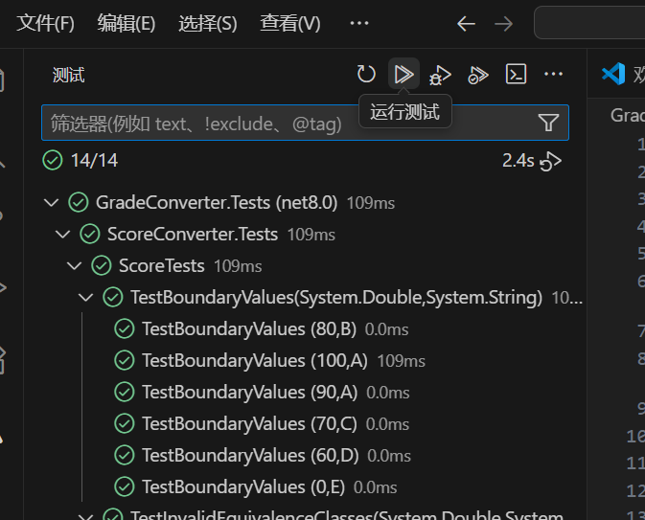
图7.10 运行测试图标
错误的Score.cs的测试结果如下：
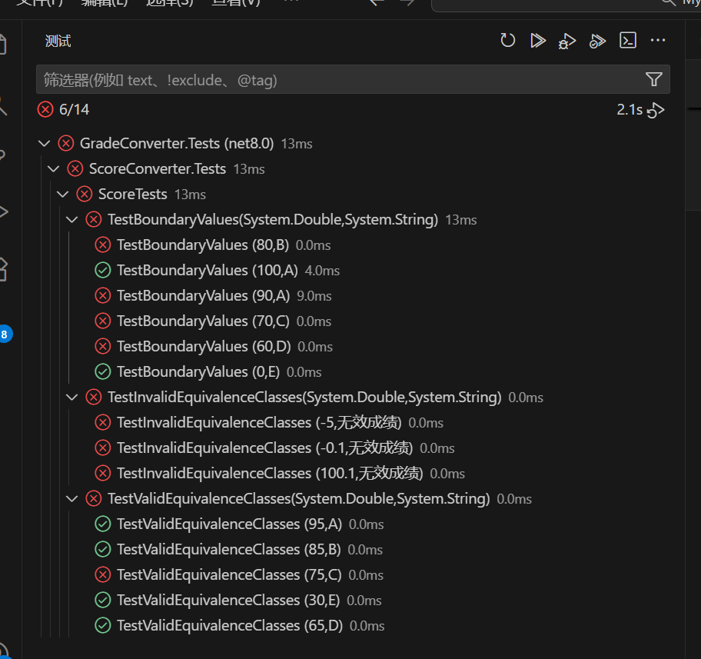
图7.11 错误类库项目的测试结果

错误结果与预期相符

在终端输入dotnet test，会显示详细错误：
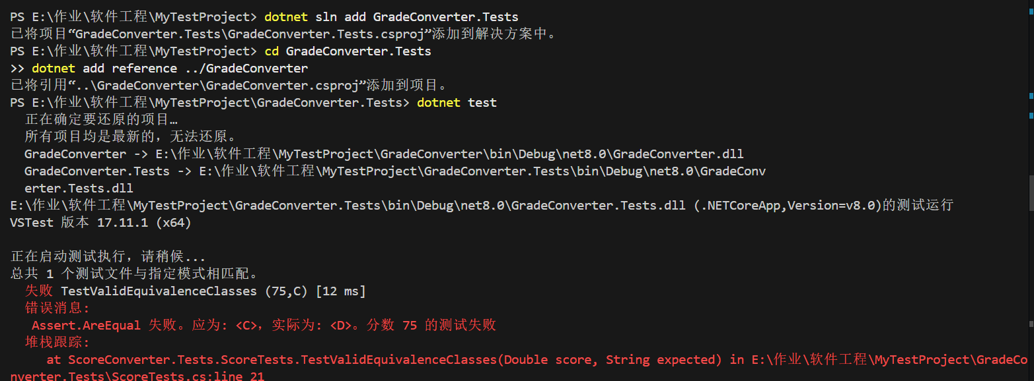
图7.12 输入dotnet test

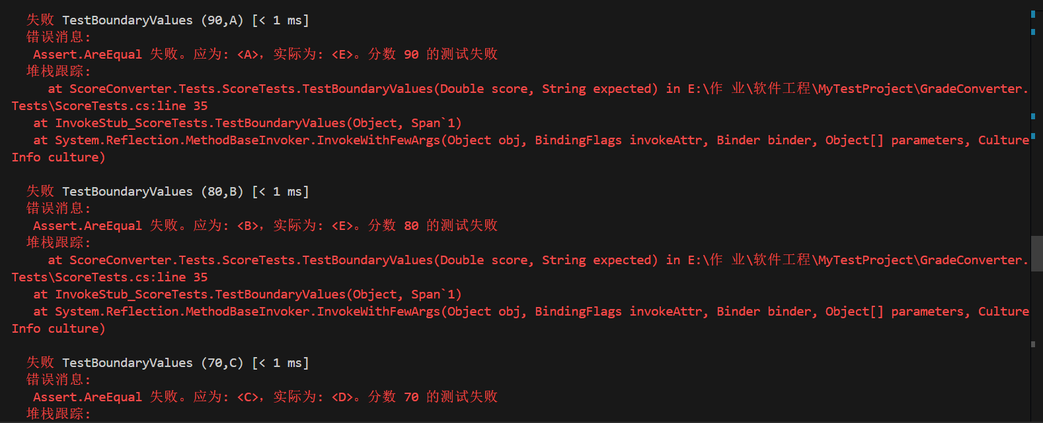
图7.13 具体错误显示

修改错误逻辑后的正确Score.s:
namespace ScoreConverter
{
public class Score
{
public string CentesimalToFiveGrade(double score)
{

if (score < 0 || score > 100)
{
return "无效成绩";
}
if (score >= 90)
return "A";
else if (score >= 80)
return "B";
else if (score >= 70)
return "C";
else if (score >= 60)
return "D";
else
return "E";
}
}
}
再次进行测试，测试结果正确：
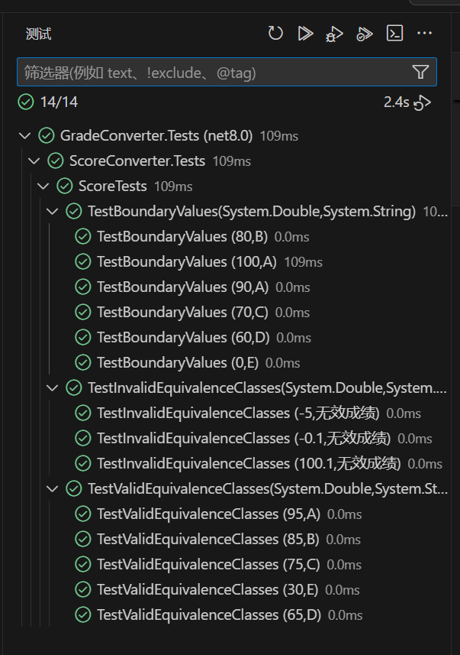
图7.14 测试全部通过

八、实验分析及总结（对实验的结果是否达到预期进行分析，总结和反思实验的收获和存在的问题等）

1.结果分析

本次实验的两个核心部分——“火车票预订系统”的分析与设计，以及“成绩转换函数”的单元测试，均成功达到了预期目标。
在系统分析与设计部分，我们成功运用结构化方法，对一个真实业务场景(火车票预订系统)进行了完整的需求分析、数据流分析、功能设计和数据库设计，并使用 draw.io 工具绘制了符合规范的系统流程图、数据流图、功能结构图和数据库模型图。对软件工程前期的核心分析与设计方法有了一定掌握。
在单元测试部分，实验结果与预期完全一致。首先根据等价类划分和边界值分析法，全面地设计了测试用例，这些用例覆盖了所有有效的成绩区间、关键边界点以及典型的无效输入。随后，通过对预先埋入逻辑错误（边界条件判断错误、缺少逻辑分支、未处理无效输入等）的代码进行测试，测试框架准确地捕获了所有预设的缺陷，测试结果与设计的测试用例所预期的失败项完全吻合。在修正代码逻辑后，所有测试用例均能顺利通过，这有力地证明了单元测试在精确定位和验证代码缺陷方面的有效性。

2.收获与反思
理论与实践的结合： 实验将《软件工程导论》中的抽象理论，如结构化分析、模块化设计、等价类划分等，转化为了具体、可操作的实践。亲手绘制数据流图和编写测试用例，让我对这些概念的理解从“知道”深化到了“会用”。
掌握了现代化开发工具链： 熟练掌握了 VS Code 结合 .NET CLI 进行项目创建、依赖管理和自动化测试的整套流程。这不仅是完成本次实验的必要技能，更是现代软件开发的基本功。
建立了“测试驱动”的思维： 本次实验让我深刻体会到“先写测试，再写代码”或“边写代码，边写测试”的重要性。单元测试不仅是保证质量的手段，更是一种能够反向推动我们写出逻辑更严谨、设计更优良代码的思维方式。

3.问题与反思
实验过程中也遇到了一些问题。起初，对 Visual Studio 和 VS Code 的项目创建模板差异不甚了解，导致在环境搭建上花费了一些时间。通过查阅官方文档和教程，最终明确了基于 .NET CLI 的命令行操作方式是 VS Code 的标准工作流，从而解决了问题。这让我认识到，面对开发工具的差异，主动查阅官方文档是最高效的问题解决方法。

总而言之，本次实验是一次非常全面的软件工程实践，不仅巩固了理论知识，更锻炼了动手能力和问题解决能力，为后续更复杂的软件开发项目打下了坚实的基础。

参考文献

[1] 张海藩．软件工程导论（第六版）．北京:清华大学出版社．2008年1月。

[2] 王珊、萨师煊.数据库系统概论（第五版）.高等教育出版社.2014年9月

[3]系统架构图编写（概要设计），https://blog.csdn.net/kunwen123/article/details/122854209，2025-9-29 17：00：55
- 使用C# Dev Kit 进行测试，https://vscode.js.cn/docs/csharp/testing，2025-10-10 17：00：55
- 教程：使用 Visual Studio Code 创建 .NET 类库,https://learn.microsoft.com/zh-cn/dotnet/core/tutorials/library-with-visual-studio-code，2025-10-10 17：15：10

教
师
评
阅
